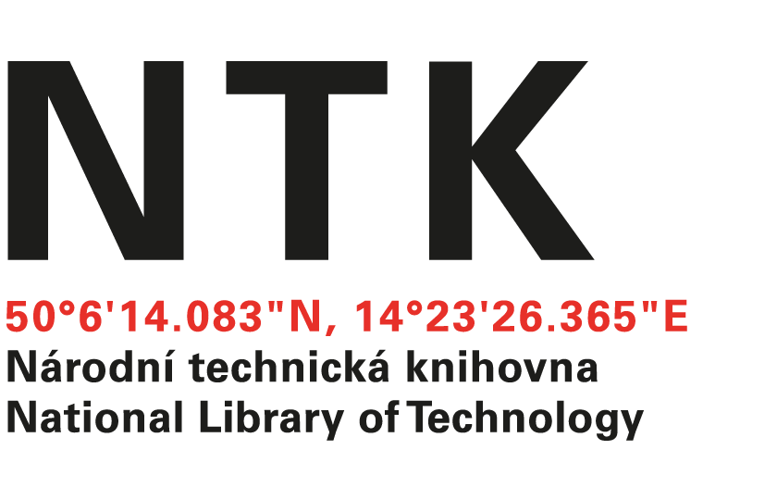

AKTIA INTERNATIONAL a.s.

Dobronická 285/14

142 00 Praha 4

IČO: 18623107

č. j. NTK/323/2024/1

V Praze dne: 27. 6. 2024

Věc: OBJEDNÁVKA

Na základě Vaší nabídky č. NV-230/2024 u Vás objednáváme odstranění aktuální havárie chladícího stroje RC Group Unico Screw.A.XTR R 134a. 730.V2.U11 v objektu Národní technické knihovny Technická 6, Praha 6.

V rámci opravy bude provedeno:
- Dodávka a montáž řídícího modulu MP99
- Dodávka a montáž komunikační desky
- Výměna snímače teploty a snímače oleje
- Výměna filtrdehydratační vložky a hadice vyrovnání tlaku
- Doplnění chladiva
- Kontrola těsnosti chladícího okruhu
- Uvedení do regulérního provozu po havárii

Cena: 395.297,- Kč bez DPH

Termín: ihned po dodání náhradních dílů

S pozdravem

Ing. Martin Svoboda
ředitel NTK

Objednávku přijal:

